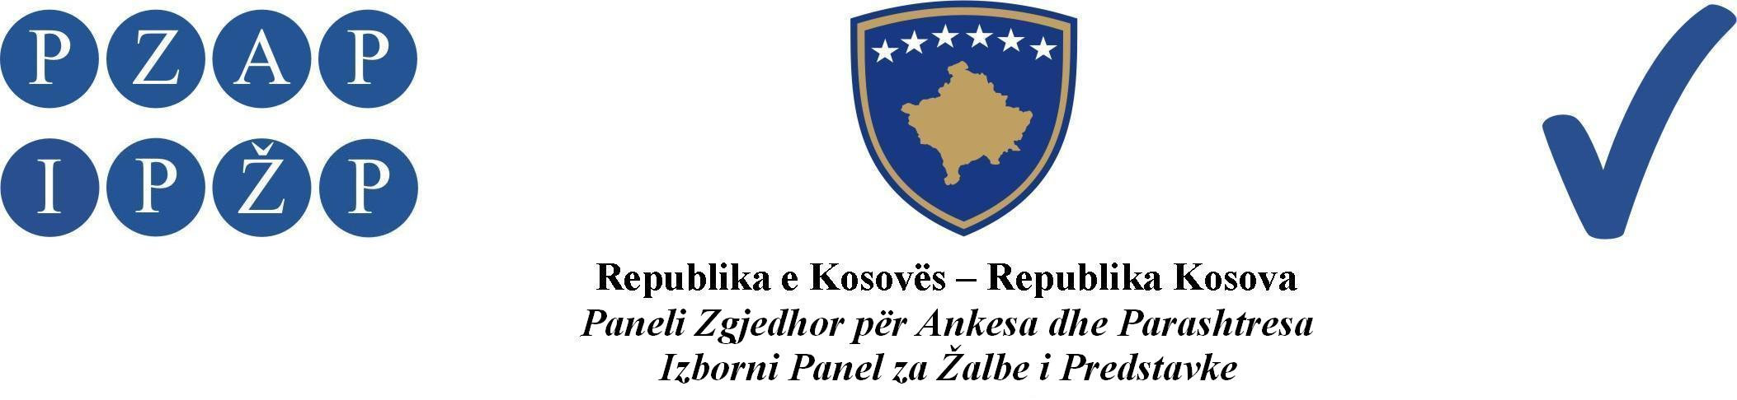

Abr. 558/2013

Izborni Panel za Žalbe i Predstavke (IPŽP) je, na panelu u sastavu od sudija: Hasan Shala predsedavajući, Ferit Osmani i Rafet Haxhaj članovi, odlučujući u vezi sa žalbom političkog subjekta G.I Svi za Kamenicu, ogranak u Kamenici, podnetom protiv Komisije Biračkog Odbora u Berivojcu, zbog nepravilnosti tokom izbornog procesa, na sednici panela održanoj datuma 07.11.2013, doneo ovu:

ODLUKU

Odbija se kao neosnovana žalba političkog subjekta G.I Svi za Kamenicu, ogranak u Kamenici.

Obrazloženje

IPŽP je datuma 04.11.2013 primio jednu žalbu od G.I Svi za Kamenicu, ogranka u Kamenici, u kojoj se tvrdi da je u selu Berivojce poništeno 120 osvojenih glasova ove partije. Žalilac naglašava da su glasovi namerno proglašeni nevažećim i da se zbog toga zahteva ponovno prebrojavanje glasova na biračkom mestu 1015D.

IPŽP je datuma 04.11.2013 obavestio Centralnu Izbornu Komisiju, u smislu člana 4 paragraf 3 Pravila i Procedura IPŽP-a, o podnetoj žalbi od strane političkog subjekta G.I Svi za Kamenicu, ogranka u Kamenici, i zahtevao je odgovor na ovu žalbu do datuma 06.11.2013, do 12:00 časova.

IPŽP je dobio zahtevani odgovor od CIK-a u određenom roku, u kojem je CIK dala objašnjenje u vezi sa tvrdnjama o poništavanju 120 glasova i o proglašenju glasova nevažećima, gde se naglašava da se izborni materijal procesira na osnovu unutrašnjih procedura Centra za Prebrojavanje i Rezultate (CPR), i da se do završetka ovog procesa ne može utvrditi tačnost žalbenih tvrdnji.

IPŽP je nakon razmatranja žalbe našao da je:

Žalba neosnovana.

Članom 118.4 ZOI-a predviđa se: “Mogu se uložiti žalbe na odluke IPŽP, kao i što IPŽP može ponovo razmotriti bilo koju od svojih odluka nakon predstavljanja novih činjenica od zainteresovane strane”.

IPŽP je našao da žalbene tvrdnje nisu održive jer ne postoji dovoljno dokaza da su komisioneri gore pomenutih biračkih mesta proglasili 120 glasova nevažećima sve dok CIK i dalje procesira proces prebrojavanja i kao i konačne rezultate. Prema tome, u smislu člana 118 paragraf 1 ZOI-a, kao i člana 3.6 tačka c) Pravilnika IPŽP-a, u vezi sa gore pomenutom žalbom je odlučeno kao u dispozitivu ove odluke.

Izborni Panel za Žalbe i Predstavke
Abr. 558/2013 datuma 07.11.2013

Predsedavajući Panela
Hasan Shala

___________________

Pravni Savet: Protiv ove odluke može se podneti žalba Vrhovnom Sudu Republike Kosova u roku od dvadeset i četiri (24) časa od trenutka primanja odluke IPŽP-a.

